Eder Lara Trujillo – Alejandra González Z

Sena regional antioquia | centro de servicios y gestion empresarial

Manual del Usuario para la Prueba de Ingles Media Técnica 2017

Administración y ejecución

INTRODUCCIÓN

Este manual Incluye **los aspectos fundamentales para la aplicación de las**

“PRUEBAS DE INGLES 2017”. **que se realizarán a los aprendices de los grados 11 en formación con la Articulación Media.**

Se trata de una guía que ayuda a entender su funcionamiento, o bien educará a sus lectores acerca del aplicativo de forma ordenada y concisa.

Está diseñado en HTML 5, CSS 3, PHP, JavaScript. Utiliza un motor de base de datos MySql. En la versión 5.7. En este trabajo trabajaron en conjunto los instuctores de articulación sena con la educación media. El diseño por Alejandra González Z. en programación los ingenieros Juan Diego Porras y Eder Lara, en la implementación y alojamiento Andrés Mejía.

OBJETIVOS

* Dar a conocer a los usuarios finales las características y las formas de funcionamiento del aplicativo “PRUEBAS DE INGLES 2017”.
* Proporcionar al Instructor la información necesaria para utilizar el producto.
* Conocer cómo utilizar un sistema, mediante una descripción detallada e ilustrada a través de opciones.

PRUEBA DE INGLES 2017

# EnglishTest:

Para ingresar a la prueba solo basta con digitar en el navegador: <http://pruebadeingles2017.tk/> al ingresar nos debe arrojar la siguiente vista:

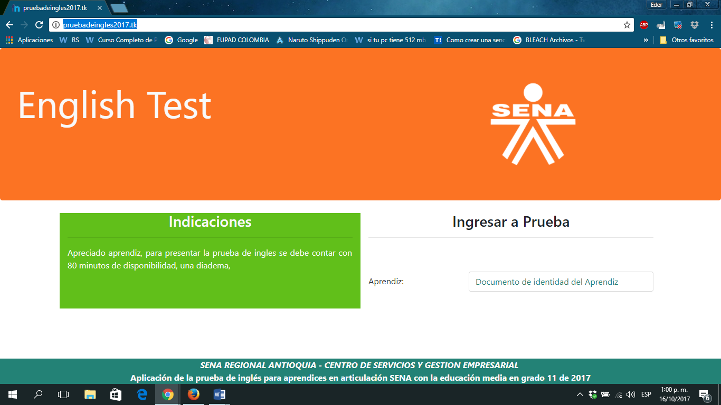

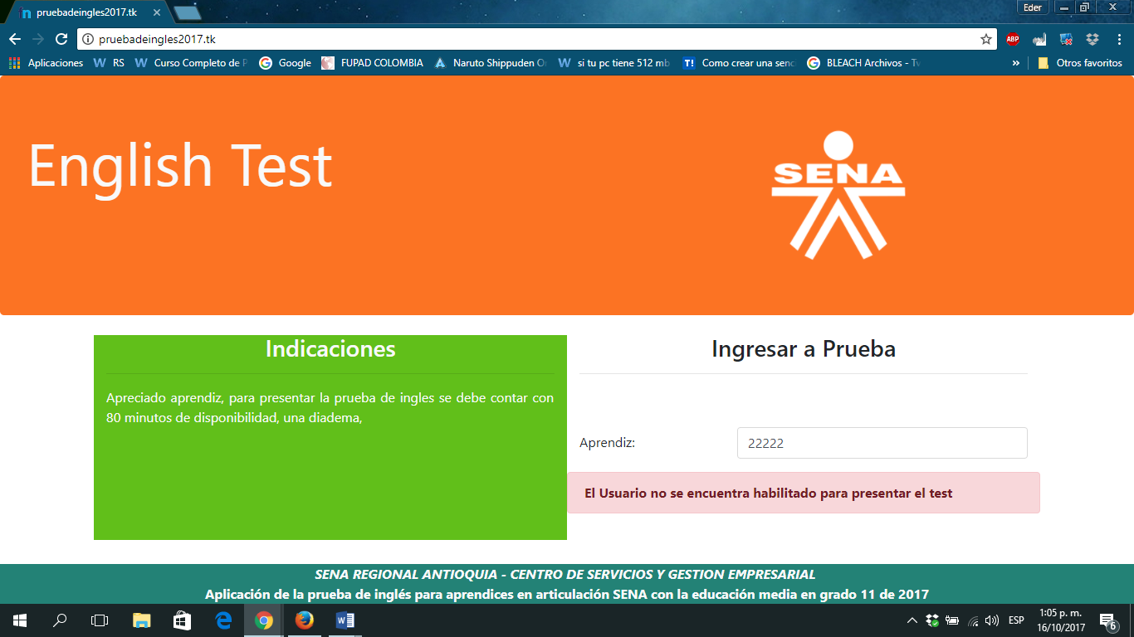De entrada, la página tiene un validador. Los aprendices ingresarán con el documento de identidad que tienen registrados en Sofia. Si el documento no coincide, no se le permitirá hacer la prueba. Los instructores tendremos un perfil de administrador. Solo basta con ingresar con el usuario: ‘1111’ *(Sin comillas)*, y podremos ingresar a validar la información de cada ficha que se tiene en grado 11.

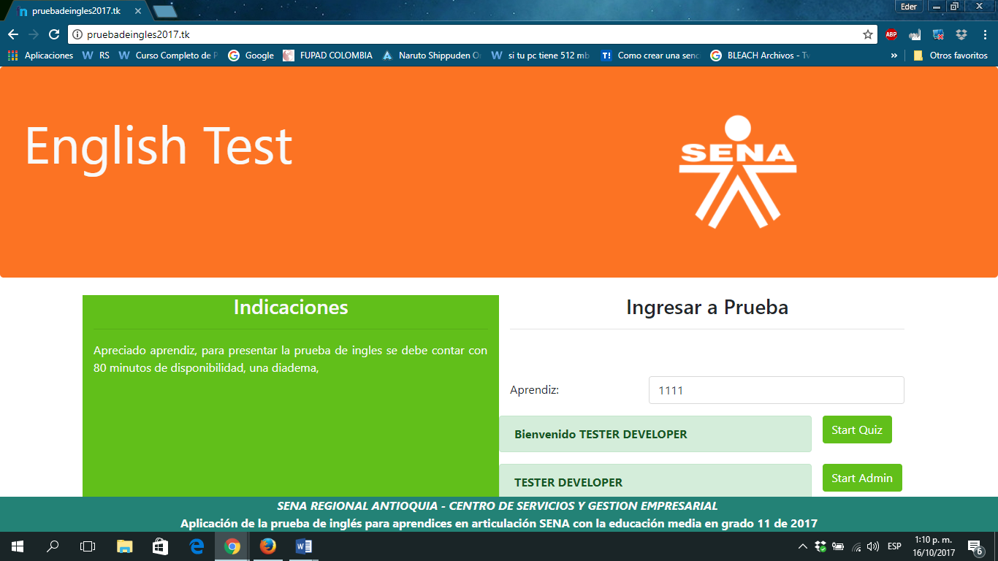

Al dar clic en el botón ingresaremos a la página:

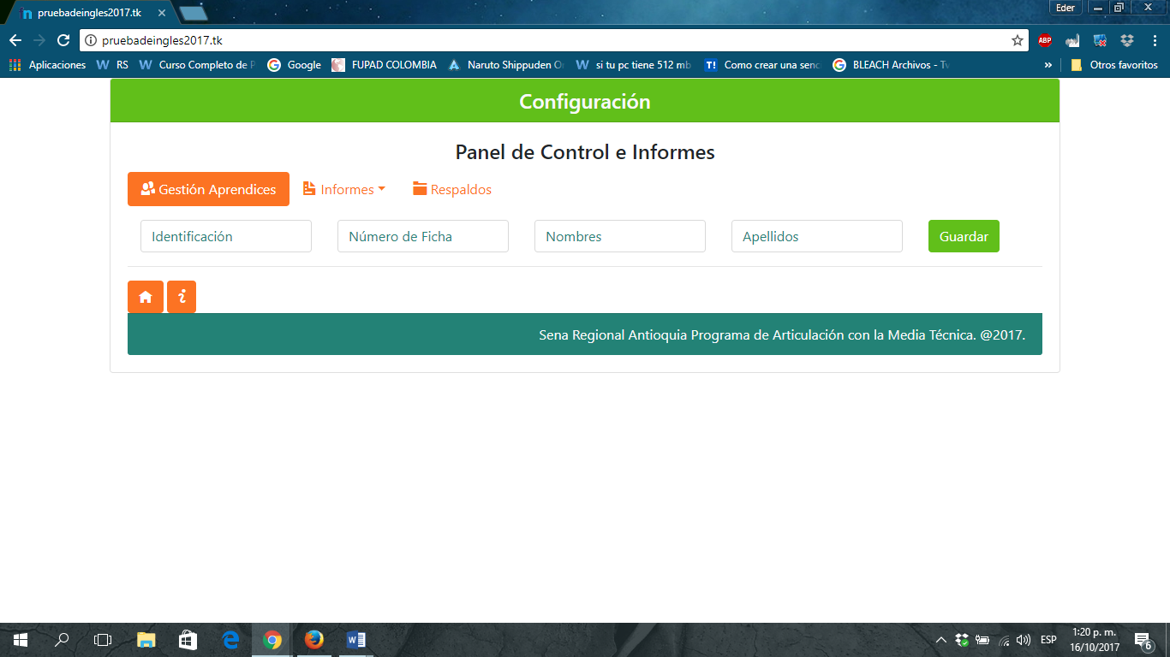

En esta página tendremos un administrador de usuarios (Solo de creación), en el menú de gestión de Aprendices allí hay un pequeño formulario con la información necesaria para el registro de los aprendices.

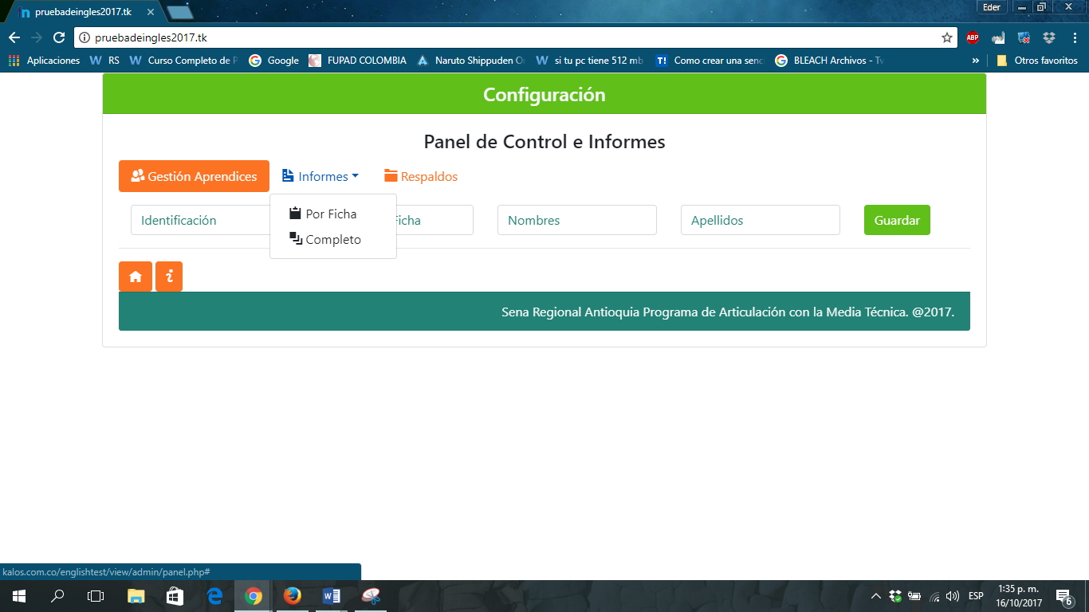Sin embargo, está será la última opción ya que contamos con un generador de informes por aprendices por ficha y por aprendices que han presentado la prueba con los resultados:

Al dar clic en la opción “Por Ficha”; se despliega un formulario donde puedes digitar el numero de la ficha y con eso comprobar con qué documento de identidad está registrado el aprendiz:

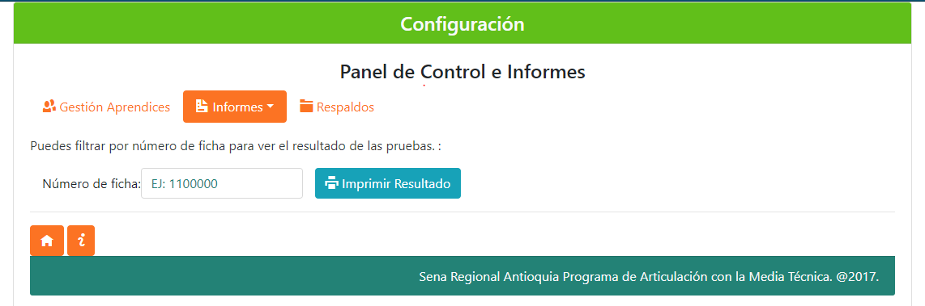

Al digitar el número de ficha el software buscará dinámicamente todas las coincidencias:

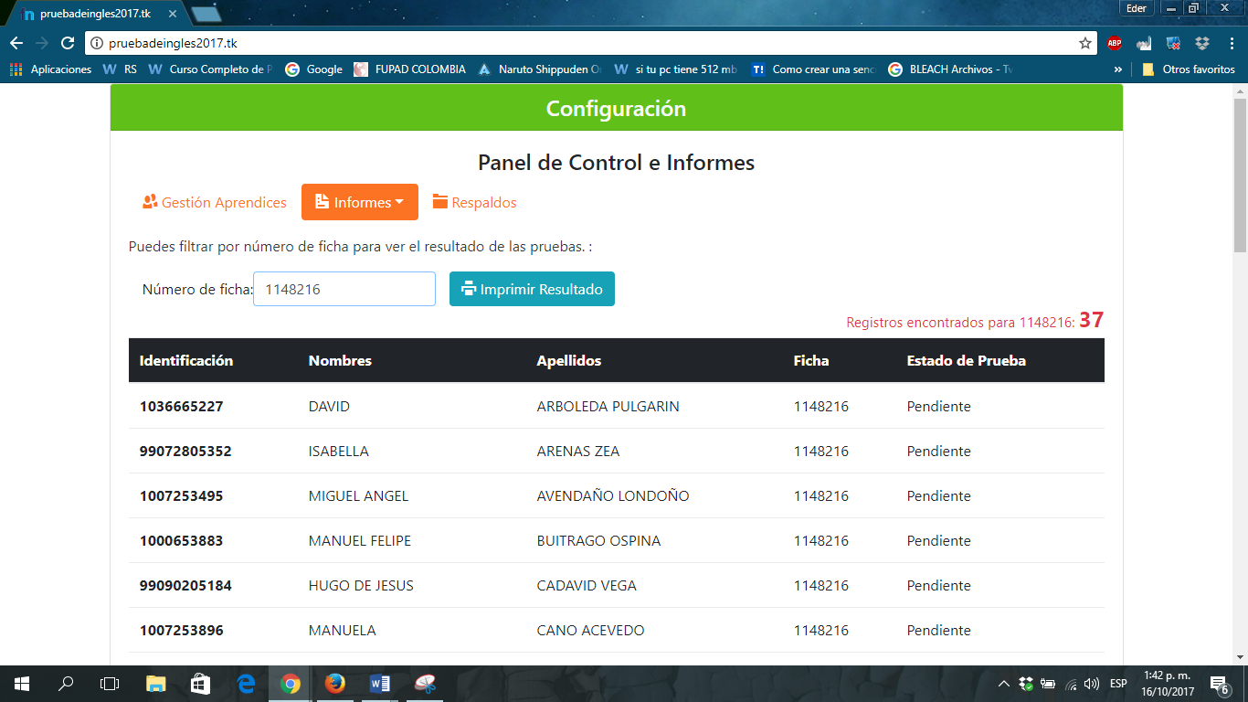

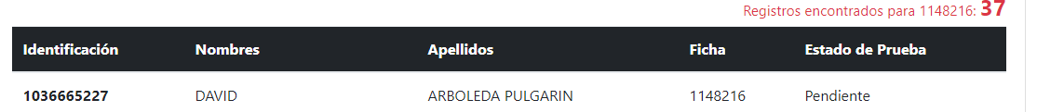Nos dirá cuántos aprendices tiene la ficha y el número de documento nombres, apellidos y el estado de la prueba. Este estado está constituido en 2: “Pendiente”; que es cuando el aprendiz no ha culminado la prueba o en su defecto no la ha presentado. Y el estado “Terminado”, que nos indica que el aprendiz ha culminado la prueba.

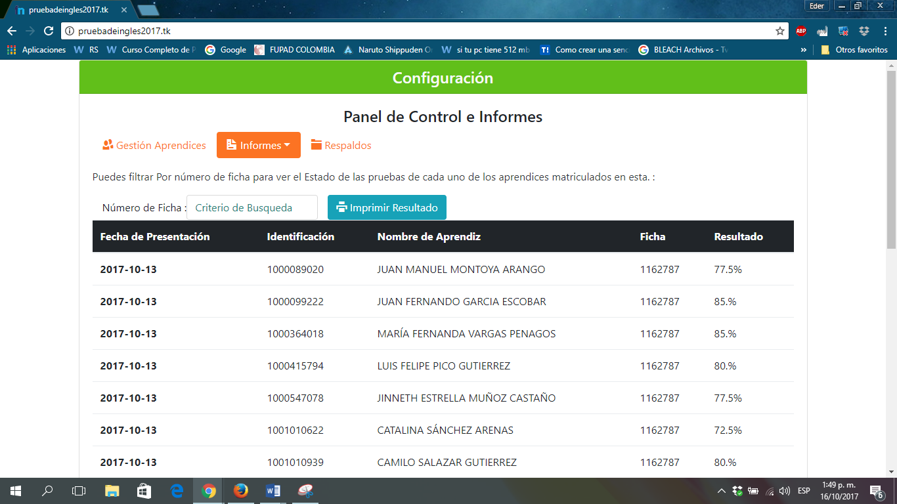Al hacer clic en la opción de Informes “Completo”; se desplegará el resultado obtenido por el aprendiz al culminar la prueba. Es importante que al terminar la jornada de la prueba, usted como instructor realice estos dos informes e imprima los resultados como evidencia de la ejecución de esta prueba.

La opción de impresión nos abre el menú de impresión del navegador por lo que el informe trae el mismo estilo:

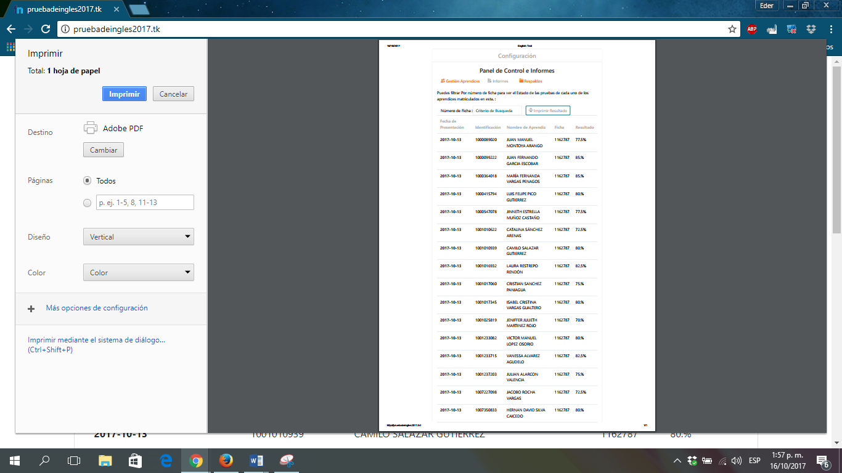

También se puede seleccionar y pegar en Excel. Como e parezca mas conveniente.

Por último los botones de regresar y de información:

El objeto de estos botones es el de cerrar sesión y de brindar información acerca del diseño y elaboración de esta prueba. Así que al dar clic en el botón  nos redirecciona al inicio: <http://pruebadeingles2017.tk/> y al dar clic en el botón nos mostrará un modal con la información:

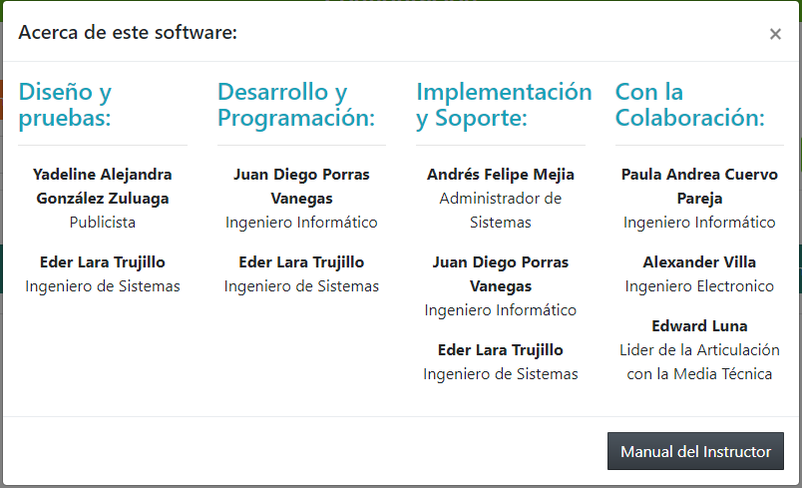

Para los aprendices solo se les habilitará el botón de ingreso a la prueba:

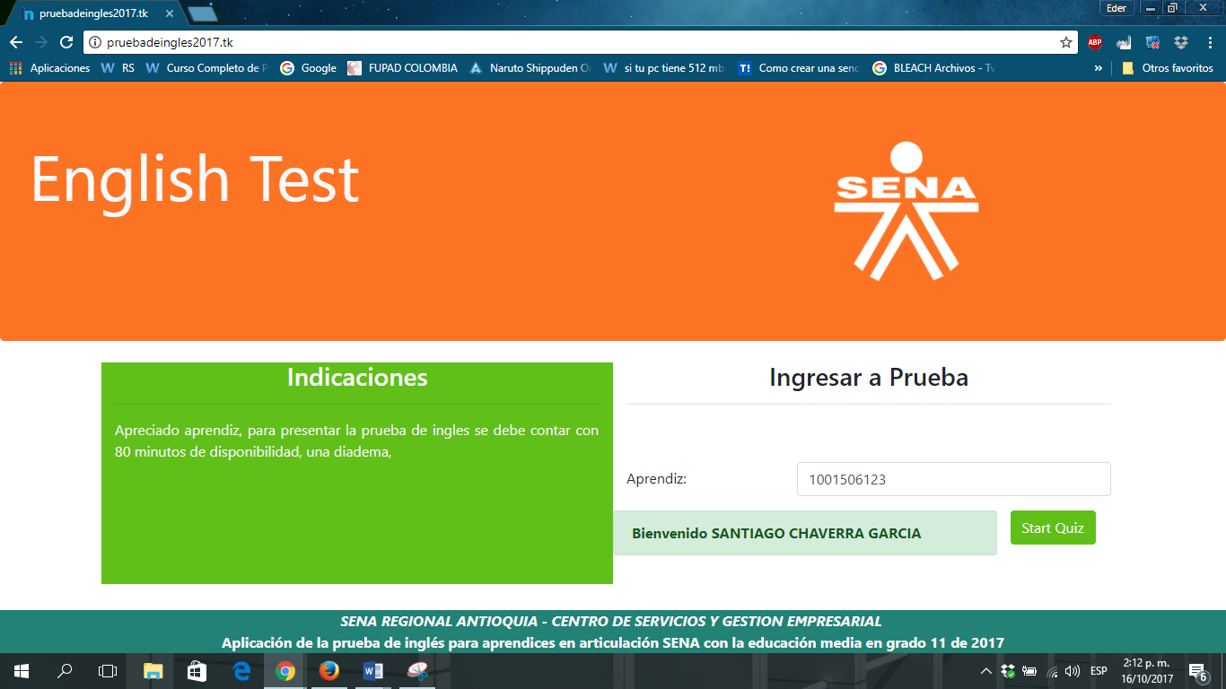

Las preguntas vienen en orden aleatorio, y son de obligatoria respuesta:

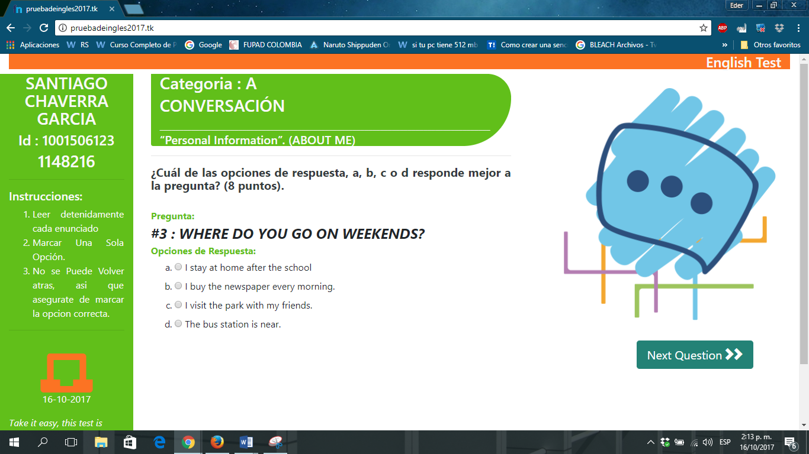

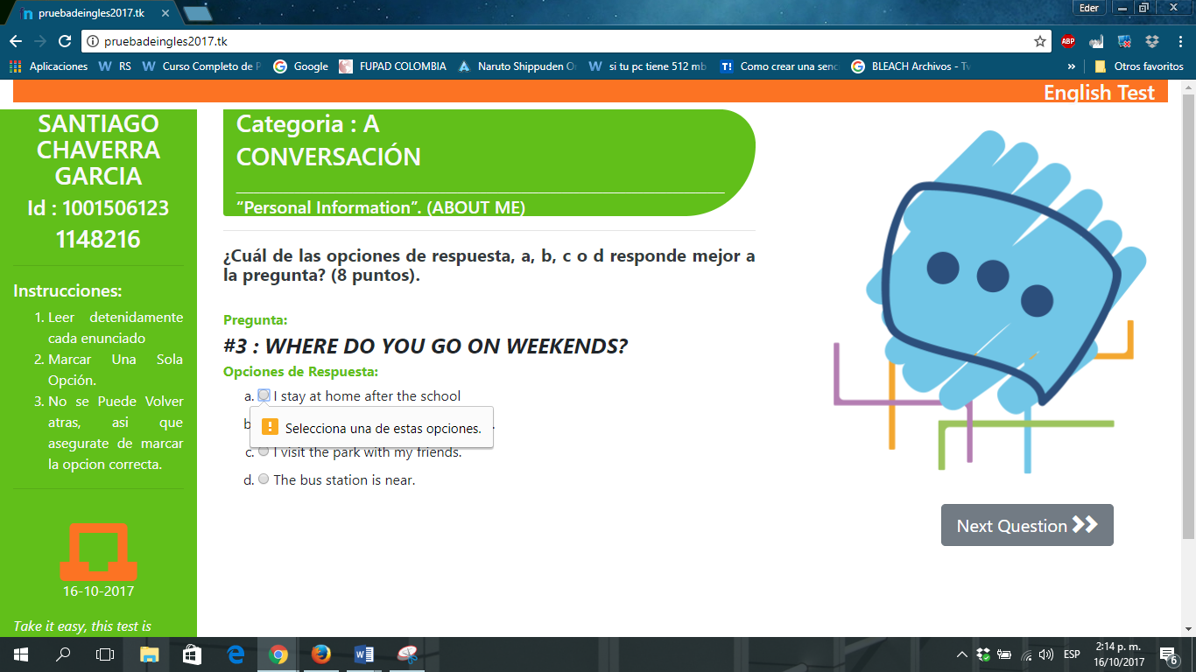

No hay tiempo para completar el test, no se puede hacer selección de texto, no se puede hacer el test, 2 veces ya que al finalizar le arrojara el resultado final de la prueba.

Algunas preguntas de la categoría E y F tienen enunciados que son necesarios traer desde un botón:

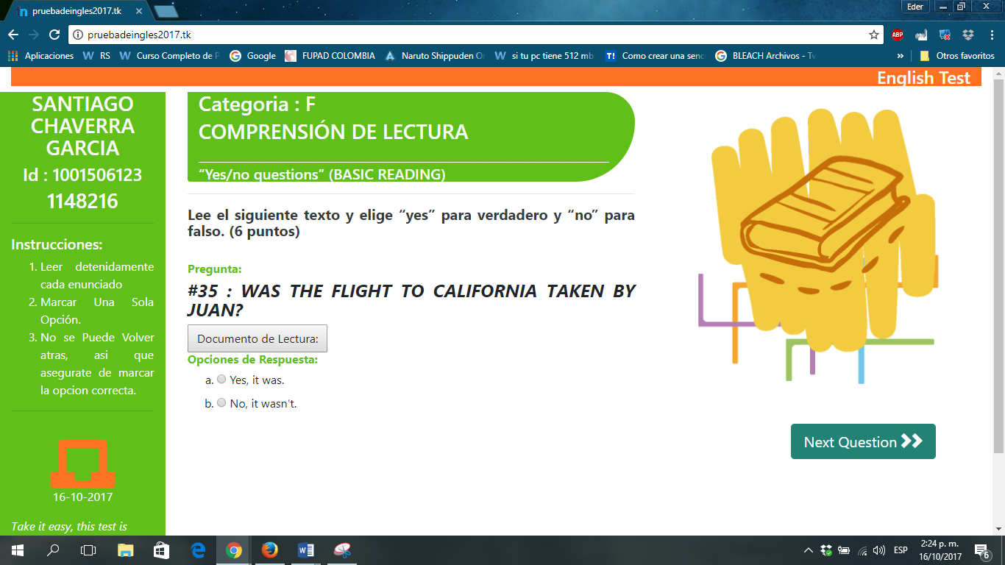

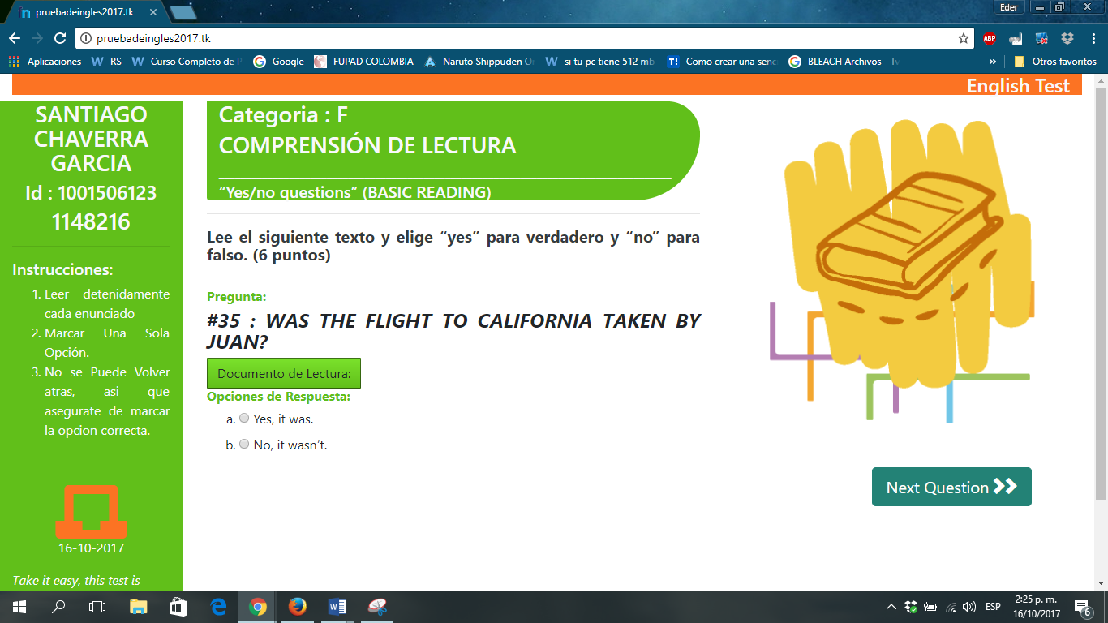Para ello se debe obturar el botón :

Y nos desplegará el modal de lectura:

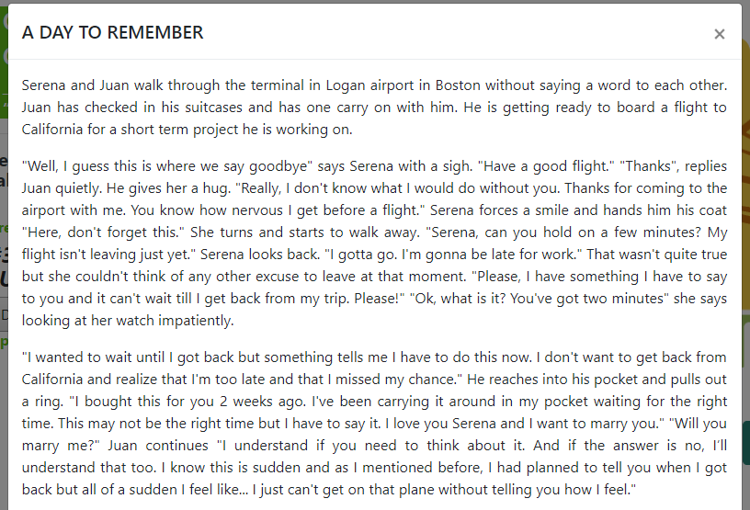

Al finalizar el test, el aprendiz verá la siguiente información:

Y de esta forma el aprendiz también podrá imprimir los resultados. 